МИНИСТЕРСТВО образования ставропольского края
государственное бюджетное профессиональное образовательное учреждение «курсавский региональный колледж «интеграл»

Методическая разработка
комбинированного урока по теме: «Организация банкета - фуршета»
по учебной дисциплине ОП.12. «Организация обслуживания»

с. Курсавка
2018 г.
Методическая разработка комбинированного урока по учебной дисциплине ОП.12. «Организация обслуживания», с обучающимися 3 курса специальности 19.02.10. «Технология продукции общественного питания» предназначена преподавателям и мастерам производственного обучения, соответствующего профиля, для применения в учебном процессе.

Организация-разработчик: ГБПОУ КРК «Интеграл»
Разработчик: Поделякина Г. А., преподаватель ГБПОУ КРК «Интеграл»

Рассмотрена, утверждена и рекомендована к применению на заседании Методического совета
Протокол № от « » 2018г.
Председатель ________________С.В. Резниченко

357070, Ставропольский край,
Андроповский район,
с. Курсавка, ул. Титова , 15
Тел.: 8(86556) 5-15-81, 5-12-81
Факс: 5-12-92
Kurs_integrall@mail.ru

Содержание
1.Пояснительная записка 4
2.Методика организации и проведения занятия 6
3.План урока 7
4.Ход урока 9
5. Литература 10
Приложения 11

Пояснительная записка
Современный процесс профессионального обучения направлен на то, чтобы обучающиеся не только усваивали определенную сумму знаний, но и овладевали умением самостоятельно ориентироваться в стремительном потоке научной и политической информации. Согласно требованиям Федеральных государственных образовательных стандартов среднего профессионального образования для оценки качества подготовки выпускников образовательные организации разрабатывают и применяют объективные механизмы оценивания уровня знаний и умений студентов, компетенций выпускников на основе четких согласованных критериев.
Открытое учебное занятие, как элемент учебного и воспитательного процесса, способствует распространению и пропаганде передового опыта, совершенствованию методической работы преподавателя.
Данная методическая разработка предназначена для проведения теоретического урока по теме: «Организация банкета-фуршета», по учебной дисциплине ОП 12. «Организация обслуживания». При его проведении используются различные продуктивные методы и приемы (рассказ, показ, демонстрация приемов практического выполнения работ, решение проблемных ситуаций, самостоятельная работа, использование похвалы для стимулирования активности обучающихся). В разработке представлен материал по использованию разнообразных видов деятельности во время урока, способствующих активизации творческого мышления, развитию воссоздающего воображения, стимулирующих поисковую деятельность, проявление творческих способностей, формирующих общие и профессиональные компетенции.

Методика организации и проведения занятия
Урок проводится с обучающимися 3-го курса специальности 19.02.10. «Технология продукции общественного питания» в кабинете «Метрологии и стандартизации, микробиологии, санитарии и гигиены», оборудованном компьютером и проектором.
Форма проведения – урок-лекция, сопровождающийся показом технологических операций, с использованием мультимедийных средств обучения и демонстрацией средств наглядности.
Урок начинается с проверки наличия обучающихся и объявления темы и цели урока. Актуализация опорных знаний состоит из проверочного теста по теме «Банкеты» (Приложение 1) и выполнения практического задания по звеньям (Приложение 2) Далее преподаватель излагает новый учебный материал (Приложении 3) и демонстрирует презентацию «Банкет-фуршет».
Для первичного закрепления изученного материала обучающиеся отвечают на вопросы по теме (Приложение 4) и решают ситуационные задачи (Приложение 5).
В конце урока подводятся итоги и проводится рефлексия учебной деятельности (Приложение 7).
Продолжительность урока 90 минут.

ПЛАН УРОКА
Тема: «Организация обслуживания банкета-фуршета»
Цель урока: дать понятие банкета-фуршета, определить его особенности; изучить организацию банкета и сервировку стола; ознакомиться с новыми технологиями обслуживания
Задачи:
Образовательные: формирование знаний в проведения банкета-фуршета, закрепление умений работать с тестовыми и практическими заданиями.
Развивающие: развитие коммуникативных навыков при работе в команде, умений принимать управленческие решения в стандартных и нестандартных ситуациях.
Воспитательные: воспитание общей культуры, создание условий для реальной самооценки обучающихся, создание благоприятного климата в коллективе при совместной деятельности.
Методическая: совершенствование интерактивных методов обучения.
Здоровьесберегающие: учитывая физиологические и психологические особенности обучающихся, способствование охране их здоровья
Формируемые компетенции:
ПК 2.1. Организовывать и проводить приготовление канапе, легких и сложных холодных закусок.
ПК 3.2. Организовывать и проводить приготовление сложных горячих соусов.
ПК 3.3. Организовывать и проводить приготовление сложных блюд из овощей, грибов и сыра.
ПК 3.4. Организовывать и проводить приготовление сложных блюд из рыбы, мяса и сельскохозяйственной (домашней) птицы.
ПК 5.1. Организовывать и проводить приготовление сложных холодных десертов.
ПК 5.2. Организовывать и проводить приготовление сложных горячих десертов.
ОК 1. Понимать сущность и социальную значимость своей будущей профессии, проявлять к ней устойчивый интерес.
ОК 2. Организовывать собственную деятельность, выбирать типовые методы и способы выполнения профессиональных задач, оценивать их эффективность и качество.
ОК 3. Принимать решения в стандартных и нестандартных ситуациях и нести за них ответственность.
ОК 5. Использовать информационно-коммуникационные технологии в профессиональной деятельности.
ОК 6. Работать в коллективе и команде, эффективно общаться с коллегами, руководством, потребителями.
ОК 7. Брать на себя ответственность за работу членов команды (подчиненных), результат выполнения заданий.
Тип урока: урок открытия новых знаний
Форма: урок-лекция, с элементами проблемного обучения
Методы и приемы: словесный, изобразительный, решение ситуационных задач, практический;
Междисциплинарные связи: Технология продукции общественного питания, оборудование, организация производства, менеджмент.
Средства обучения и оборудование: тестовые задания, ситуационные задачи, практические задания, презентация, раздаточный материал в виде рисунков и схем, наглядные образцы (посуда, приборы, столовое белье, салфетки), калькуляторы, экран, проектор, ПК.

ХОД УРОКА
1.Вводная часть (2мин.)
1.1. Проверка наличия обучающихся
1.2. Объявление темы и цели урока
2. Актуализация опорных знаний (20мин)
3. Формирование ориентировочных основ знаний (43 мин)
4. Первичное закрепление изученного материала (20 мин)
5. Подведение итогов урока. Рефлексия учебной деятельности. (5 мин).

Литература
Основные источники:
- Федеральный Закон «О защите прав потребителей (с изменениями)» 2014 г
- Правила производства и реализации продукции (услуг) общественного питания. Утверждены постановлением Совета Министров РФ 18.04.07 №332.
3.Барановский В.А. организация обслуживания на предприятиях общественного питания . – Ростов н/Д: «Феникс», 2015. – 352с.
4.Кучер Л. С., Шкуратова Л.М. Официант: начальный уровень: учеб.пособие: – М.: Издательский центр “Академия”, 2015.
5.Кучер Л. С., Шкуратова Л.М Официант: базовый уровень: учеб.пособие: – М.: Издательский центр “Академия”, 2016.
6.Кучер Л. С., Шкуратова Л.М. Официант: повышенный уровень: учеб.пособие: – М.: Издательский центр “Академия”, 2015.
7.Радченко Л.А. Обслуживание на предприятиях общественного питания: Феникс, 2016.
8. Усов В.В. Организация производства и обслуживания на предприятиях общественного питания: учеб. пособие для нач. проф. образования – М. :
Издательский центр «Академия», 2015. – 432с.
9.ГОСТ 50762-95 «Общественное питание. Классификация предприятий».
10.ГОСТ 50647-95 «Общественное питание. Термины и определения».
11.ГОСТ 50764-95 «Услуги общественного питания. Требования к обслуживающему персоналу».
Дополнительные источники:
1.Захарченко М.Н., Кучер JI.C. «Обслуживание на предприятиях общественного питания». -М.: Экономика, 2015 г. – 128с.
2.Усов В.В. «Организация обслуживания в ресторанах». - М.: Высшая школа, 2016 г. – 280с.
3.Красильников Н.А., Надежин Н.А. «Современный ресторан и культура обслуживания». - М.: Экономика, 2015 г. – 140с.
4. Коршунов Н.В. «Организация обслуживания в ресторане». – М.: Высшая школа, 2015 г. 110с.
5. Палли М. Справочник совершенного хозяина ресторана: 100 идей для достижения превосходства в конкурентной борьбе. – М.: Современные ресторанные и розничные технологии, 2007.
6.Сборники рецептур блюд и кулинарных изделий для предприятий общественного питания. – М.: Хлебпродинформ, 1996.
7.Селезнева И.Б. Приглашение к столу. – М.: Воскресенье, 2015.
8.Справочник руководителя предприятия общественного питания. – М.: Легкая промышленность и бытовое обслуживание, 2008.
9.Ю.Инга Вольф. Современный этикет. – М.: Издательский дом “Кристииз”. 2015.

Приложение 1

Актуализация опорных знаний

Тест для проверки знаний по теме «Банкеты»

1.Званый завтрак, обед или ужин, устраиваемый в честь какого-либо лица, события или торжества
а) прием;
б) праздник;
в) банкет.

2.Сколько видов банкета вы знаете?
а) 6;
б) 7;
в) 8.

3.Кто принимает заказы на обслуживание банкетов?
а) директор;
б) администратор;
в) технолог;
г) официант.

4.Какова особенность банкета за столом с полным обслуживанием?
а) размещение гостей за столом произвольное;
б) подача всех блюд, напитков официантами;
в) все блюда и закуски ставят на столы заранее.

5.Какой характер носит банкет с частичным обслуживанием?
а) неофициальный;
б) официальный.

6.Какое количество официантов обслуживает одного гостя на банкете с частичным обслуживанием?
а) 3-4
б) 6-8
в) 9-12

7.С каких предметов начинают сервировку стола?
а) стеклянная посуда;
б) тарелки;
в) столовые приборы.

8.Продолжительность банкета с полным обслуживанием составляет:
а) 50-60 минут;
б) 1-1,5 часа;
в) 1,5-2 часа.

9.Укажите правильно порядок подачи блюд и закусок:
а) горячая закуска;
б) холодная закуска;
в) десерт;
г) второе горячее блюдо.

10.Какой документ оформляется при приеме заказа на проведение банкета?
а) план-меню;
б) накладная;
в) заказ-счет.
Ответы на тест:
1-в; 2-б; 3-б; 4-б; 5-a; 6-в; 7-б; 8-a; 9-б,a,г,в; 10-в.

Приложение 2.
Практические задания

1 вариант: Зарисовать и наглядно продемонстрировать предварительную сервировку стола на завтрак.
2 вариант: Зарисовать и наглядно продемонстрировать предварительную сервировку стола на обед;
3 вариант: Зарисовать и наглядно продемонстрировать предварительную сервировку стола на ужин;
4 вариант: Зарисовать и наглядно продемонстрировать исполнительную сервировку стола на банкет;
Образец выполнения:
1 вариант. 1 — закусочная тарелка; 2 — пирожковая тарелка; 3 — закусочные приборы; 4 — чайная ложка; 5 — фужер; 6 — салфетка
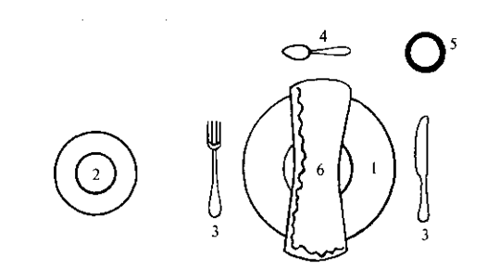
2 вариант. 1 — столовая тарелка; 2 — закусочная тарелка; 3 — пирожковая тарелка; 4 — закусочные приборы; 5 — столовая ложка; 6 — столовые приборы; 7 — фужер; 8 — салфетка
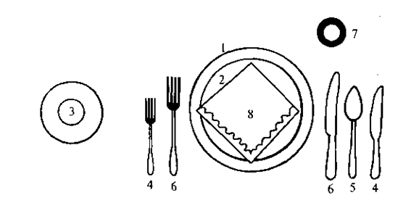
3 вариант. 1 — столовая тарелка; 2 — закусочная тарелка; 3 — пирожковая тарелка; 4 — закусочные приборы (нож, вилка); 5 — столовые приборы; 6 - фужер; 7 - рюмка для вина; 8 — рюмка для водки; 9 – салфетка
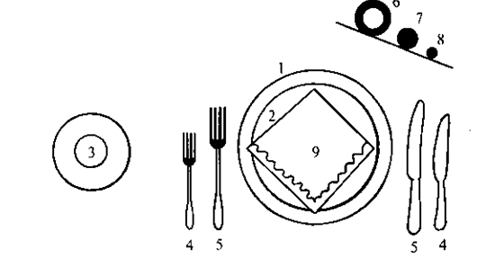
4 вариант. 1 — столовая тарелка; 2 — закусочная тарелка; 3 — пирожковая тарелка; 4 — закусочные приборы (нож, вилка); 5 — рыбные приборы (нож, вилка); 6 — столовые приборы (нож, вилка); 7 — десертные приборы (нож, вилка); 8 — фужер; 9 — лафетная рюмка; 10 — водочная рюмка; 11 — бокал для шампанского; 12 — рейнвейная рюмка; 13 — мадерная рюмка; 14 – салфетка
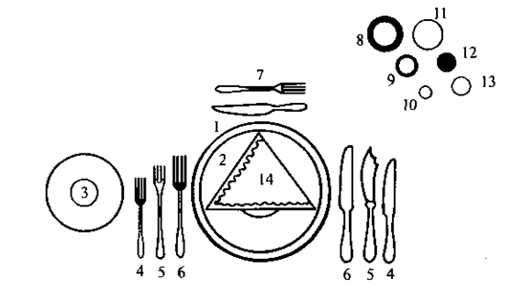

Приложение 3.
Конспект урока по теме: «Организация банкета-фуршета»
Назначение банкета:
В последнее время все чаще устраиваются приемы-банкеты, где гости едят и пьют стоя. Называются они по-французски «а ля фуршет», что означает «на вилку».
Поводом для проведения банкета-фуршета, который обычно носит официальный характер, бывают деловые переговоры, подписания торговых соглашений. Но банкет-фуршет организуют и при проведении различных юбилеев, семейных торжеств и других праздничных мероприятий.
Банкет-фуршет можно организовать для обслуживания завтрака или ужина. По типу фуршета можно организовать десертный стол и прием на свежем воздухе.
Достоинствами являются:
- возможность на небольшой площади зала обслужить значительное количество приглашенных;
- свободный выбор участниками банкета мест в зале; возможность подойти для беседы к любому гостю;
- стоимость банкета в расчете на 1 гостя значительно ниже, чем при организации банкета за столом.
Особенности:
- Во время проведения банкета-фуршета гости едят и пьют, стоя у столов, к которым не ставят стулья.
- На банкете гостям предоставляется свободный выбор места в зале. Гости сами выбирают блюда и напитки, расставленные на столе.
- В любое время они могут уйти с банкета, не дожидаясь его окончания.
- Расходы в расчете на одного гостя значительно ниже по сравнению с обычным банкетом за столом.
- Как правило продолжительность банкета 1-1,5 ч.
- На таком банкете 1 официант обслуживает 15...20 гостей.
Организация банкета:
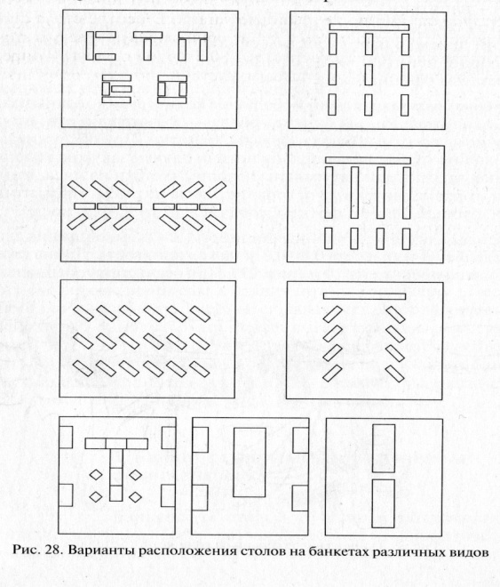
Используют столы высотой 0,9-1м. Длина стола определяется из расчета 1 м на 6-8 гостей при двустороннем использовании столов или 15-20 см на одного гостя. Ширина стола должна быть 1,2-1,5 метра. В зависимости от площади и конфигурации зала столы устанавливают в одну линию, несколькими рядами, елочкой или в виде букв П, Т, Ш. При небольшом количестве участников банкета используют круглые или овальные столы. Один из столов в зале отводят для почетных гостей. Его располагают перпендикулярно к остальным столам.
Расстояние между столами и от столов до стен должно быть не менее 1,5 м для удобства передвижения гостей. В углах зала располагают небольшие столы, накрытые скатертями, на которые ставят пепельницы, свечи, кладут спички или зажигалки. На них гости ставят использованную посуду. В зале устанавливают сервант для работы официантов.
Фуршетные столы накрывают скатертями-юбками. Вначале столешницу застилают скатертью, соответствующей ее длине, так чтобы она спускалась со всех сторон на 15... 20 см, по периметру стола прикрепляют липкую ленту. «Юбку» крепят к скатерти, покрывающей столешницу, липкими лентами и пластмассовыми замками. Спуск скатерти должен быть на всех столах одинаковым — 5... 10 см от пола.
Сервировка фуршетного стола:
Сервировка стола начинается со стеклянной посудой в зависимости от ассортимента заказанных алкогольных и безалкогольных напитков. На стол не ставят бокалы для шампанского, коньячные и ликерные рюмки. На 1 участника банкета при сервировке стола подбирают стеклянную и фарфоровую посуду, столовые приборы в следующем количестве, шт.:
Фужер (бокал) — 1;
рюмки всех видов — 2... 2,5;
стакан для сока — 0,5;
закусочная тарелка — 2...2,5;
пирожковая тарелка (для фруктов, пирожных) — 0,5...0,75;
вилка закусочная — 2...2,5;
нож закусочный — 0,5...0,75.
Варианты сервировки фуршетных столов:
- двусторонняя (в два ряда)
- группами
- елочкой
- односторонняя
- посольская
Двусторонняя сервировка стола стеклянной посудой. Сервировку фуршетного стола начинают с расстановки стеклянной посуды. Она может быть двусторонней или односторонней (для почетных гостей). Двусторонняя сервировка стола бывает в две линии, группами, посольская и «елочкой».
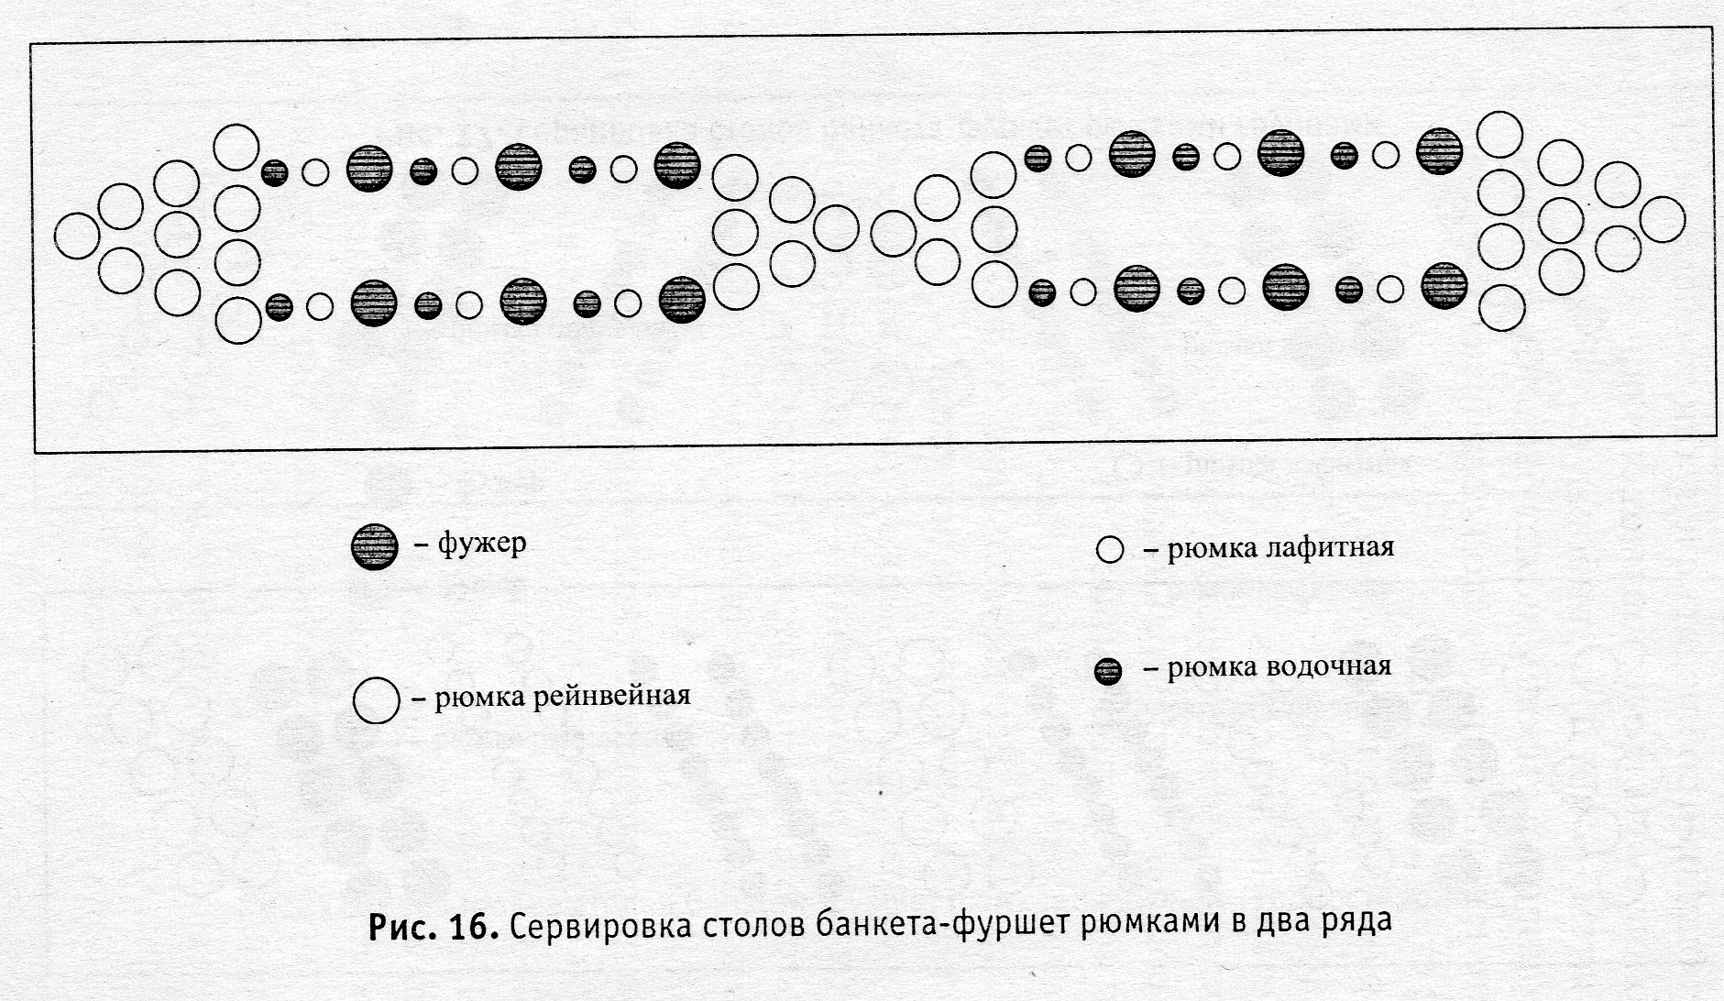
При расстановке стеклянной посуды в две линии на торцах стола ставят фужеры треугольниками по 10, 15 или 21 шт. Расстояние от треугольника до торца стола 15... 20 см. Если длина стола превышает 7 м, то фужеры ставят и в середине стола двумя треугольниками по 10... 15 шт. Фужеры в середине стола можно ставить группой (рис.). Рюмки расставляют между треугольниками из фужеров в два ряда, отступив от каждого треугольника 15... 20 см, чередуя их в определенном порядке, например, бокалы для белых и красных вин, 2 водочные рюмки, 1 бокал для белого и 1 бокал для красного вина и т. д., чередование рюмок в обеих линиях должно быть одинаковым. Расстояние между рюмками 1,5...2 см, а между линиями — 30...40 см.
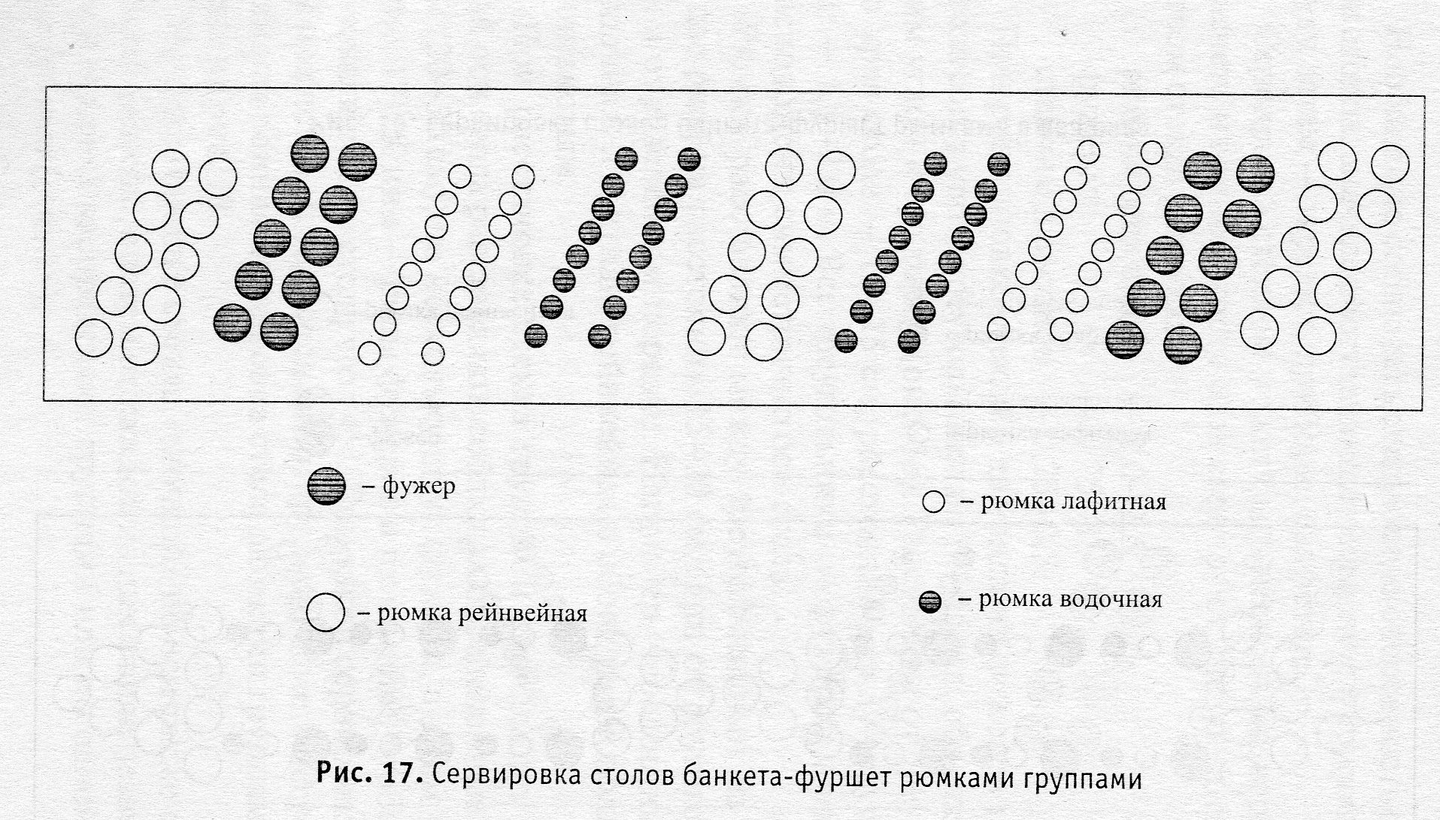
При расстановке стеклянной посуды группами вначале вдоль оси стола расставляют, соблюдая определенные интервалы (60... 80 см), фужеры, а затем бокалы для белых, красных вин, после водочные рюмки. К ним, соблюдая шахматный порядок, — ряды фужеров и рюмок, так, чтобы они образовали с осью стола угол 45°.
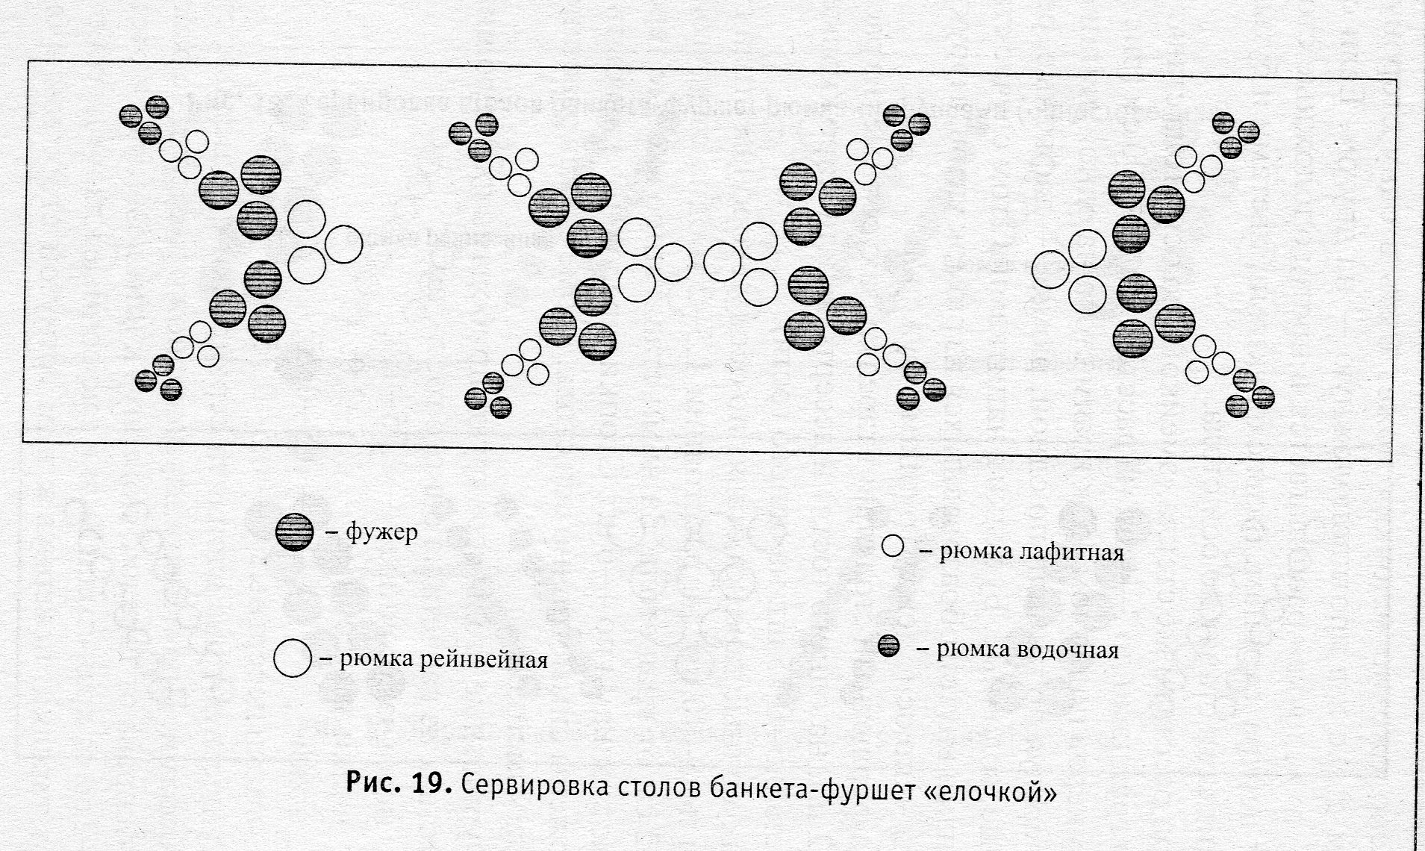
При расстановке стеклянной посуды «елочкой» вдоль оси стола через равные интервалы ставят фужеры по 4...6 шт. После этого, отступя 10... 15 см от каждой группы фужеров или вплотную к ним, располагают под углом 45° к оси стола бокалы для белых вин, составленные треугольниками по три, затем бокалы для красных вин, водочные рюмки. Если в зале накрывают один фуршетный стол, то стеклянную посуду расставляют «елочкой» от торца стола к его середине.
Односторонняя сервировка стола стеклянной посудой. Вначале по оси стола с обеих сторон на расстоянии 15... 20 см от торца ставят фужеры треугольниками по 10, 15 или 20 шт. С этой целью первый фужер ставят по оси, второй и третий ставят так, чтобы первый находился между ними. Так же устанавливают остальные фужеры. Отступив 15...20 см от фужеров, ставят рюмки в одну линию на расстоянии 70 см от края стола, чередуя их по 1 — 2 каждого вида, например, рюмки для белого и красного вина, водочные рюмки и т.д. Расстояние между рюмками 1,5... 2 см.

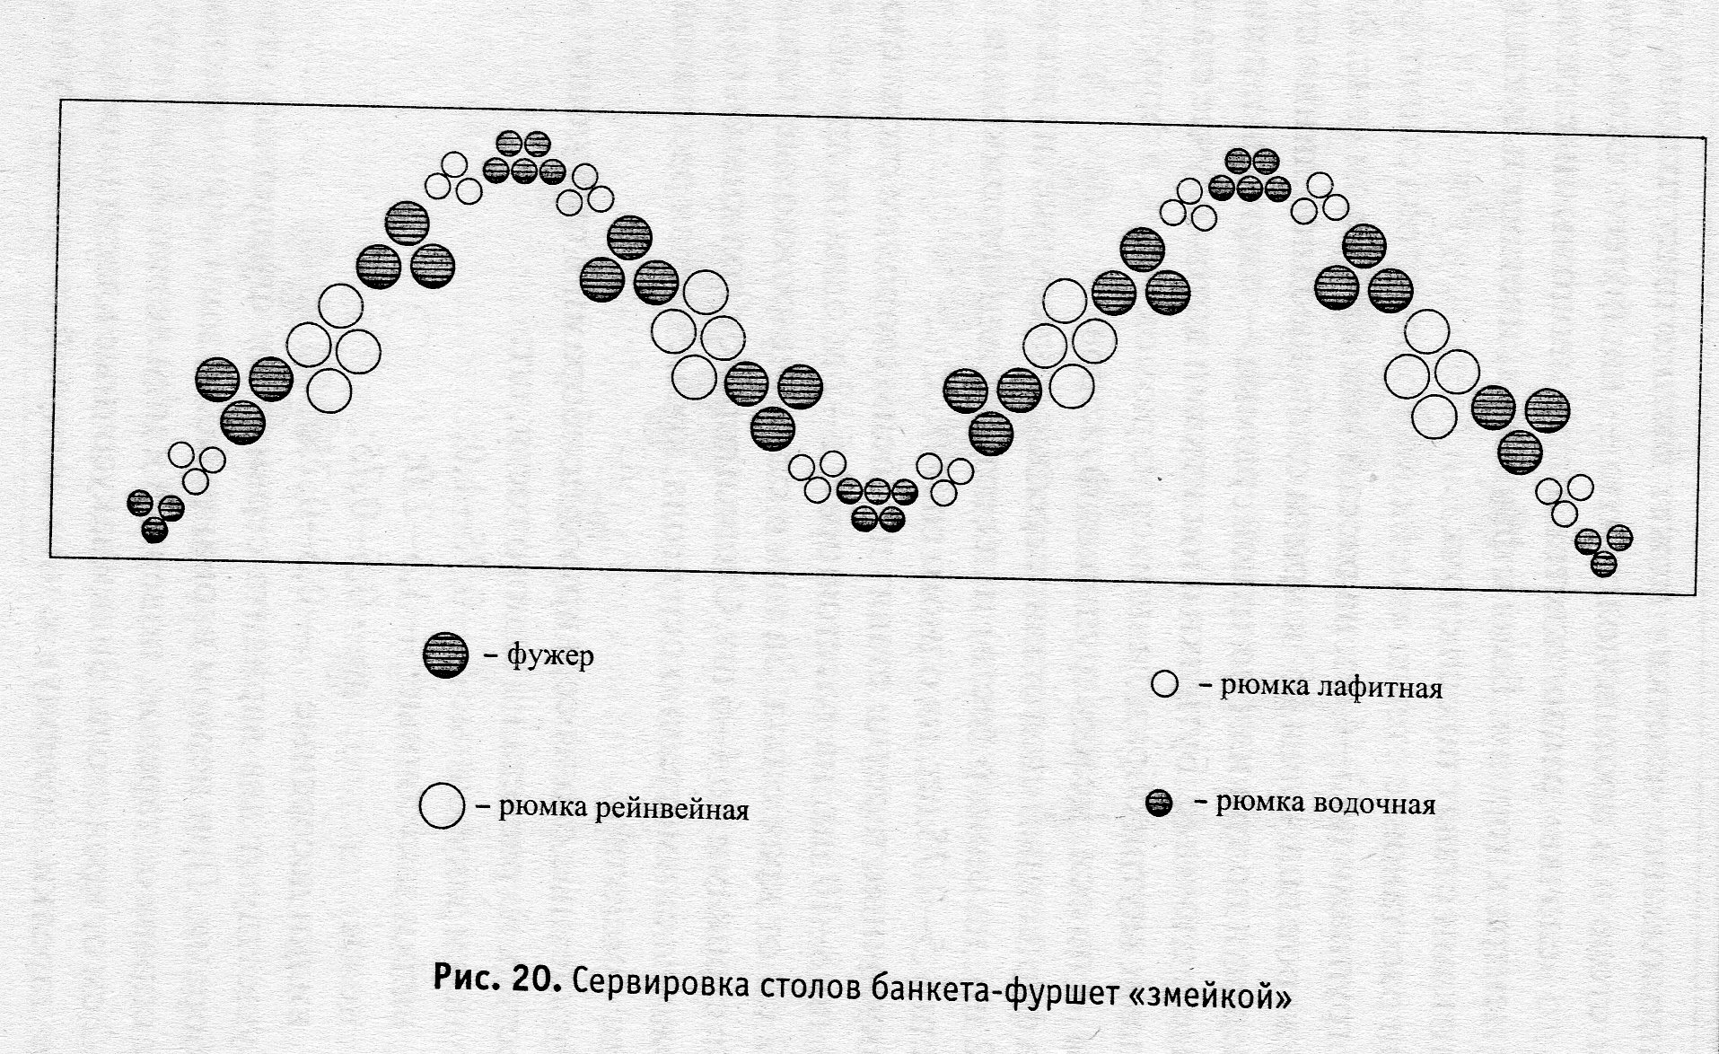
При расстановке стеклянной посуды «змейкой» по оси стола расставляют фужеры группами на расстоянии 1м одна от другой. К фужерам под углом 45° к краям стола ставят, чередуя, рюмки по 3-6 шт. Напитки в бутылках при такой сервировке ставят внутри образованных рюмками углов, а тарелки и приборы – с внешней стороны.
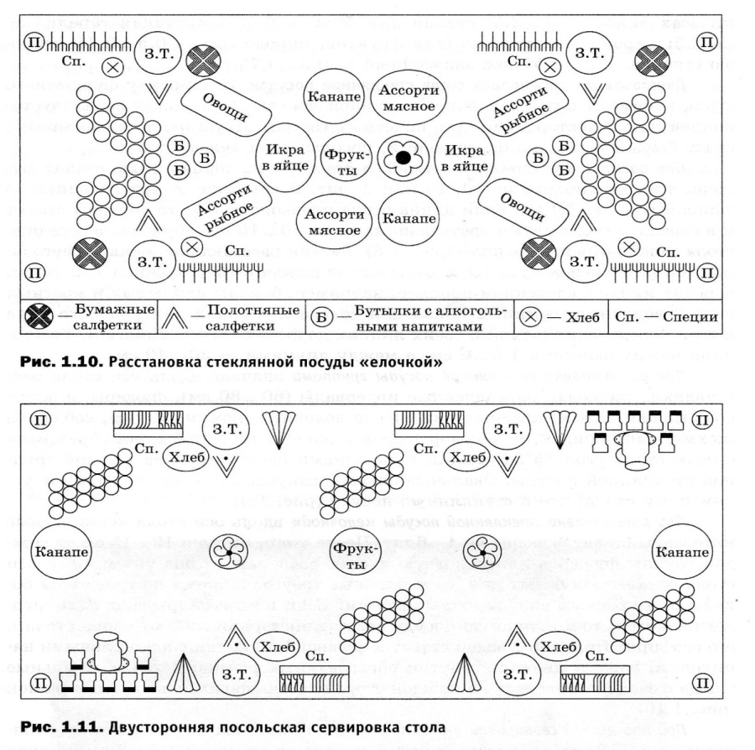
При посольской сервировке вначале на стол ставят закусочные тарелки стопками по 8... 12 шт. на расстоянии 1,5 м одна от другой и 1,5...2 см от края стола симметрично с обеих сторон. Справа от стопки тарелок располагают закусочные приборы: ножи веером, а вилки на ребро (рис.). Отступив 5...6 см от приборов и 15...20 см от края стола, ставят стеклянную посуду группами под углом 30° к нему или параллельно. Вначале ставят водочные рюмки, за ними по возрастающей — рюмки для вина (лафитные, рейнвейные), а затем фужеры. За фужерами или правее располагают бутылки с напитками.
После расстановки стеклянной посуды, на стол ставят тарелки закусочные по 8-10 штук стопками, а за ними десертные или пирожковые по 4-6 штук. Если в зале устанавливают отдельный стол для десерта, то пирожковые тарелки на основной стол не ставят.
За тарелками кладут полотняные салфетки из расчета 30% от количества гостей (по 3-5 шт.). Цветные и белые бумажные салфетки складывают в виде «космоса», паруса, лесенкой и располагают слева от закусочных тарелок или кладут на стол веером в удобном месте для гостей.
Рядом с тарелками с правой стороны выкладывают вилки закусочные и ножи. Цветы и фрукты устанавливают после сервировки стола посудой и приборами.
Бутылки с напитками размещают в зависимости от способа расстановки посуды. Этикетки бутылок должны быть направлены в сторону гостей. Напитки можно разлить заранее по рюмкам, бокалам и фужерам. Блюда, с закусками чередуя, ставят на стол не ранее чем за 1-1,5 часа до начала банкета. Овальные блюда ставят под углом 30-45 градусов, в высокой посуде ближе к центру стола, в низкой посуде – ближе к краю (но не ближе, чем на 15-20 см). На каждое блюдо кладут приборы для раскладки. Край стола должен быть свободным.
В зале могут быть установлены раздельные столы с напитками и закусками. Для напитков можно организовать барную стойку так, как и на банкете-коктейле.
Организация бара:
Для обслуживания участников приема практикуется на банкетах-фуршетах. Для этого используют барные стойки или обычные столы, покрытые толстой тканью и скатертью, спущенной до пола со стороны зала. На столе с учетом ассортимента расставляют рюмки, бокалы, стаканы для соков. В центр стола ставят бутылки с напитками, за ними (со стороны бармена) на подносе кувшины с соками и термосы с пищевым льдом, рядом кладут щипцы для льда, ручник. Справа по направлению к торцу стола ставят рядами рюмки для вина, стаканы для соков, фужеры для воды, а слева — бокалы для шампанского. Справа от бармена должен стоять подсобный столик для бутылок с приспособлениями для открывания бутылок. Все напитки до начала приема доводят до температуры подачи. Бар должен быть подготовлен за 20—30 минут до начала банкета, а за 10—20 минут до прихода гостей бармен заполняет напитками (до одной четверти) все выставленные бокалы.
В меню банкета-фуршета включают холодные закуски (12... 16 наименований) из расчета 1/3—1/4 порции на 1 человека. Это бутерброды, канапе с рыбными, мясными или овощными продуктами, с сыром, икра зернистая или кетовая в волованах, в яйце, рыба малосольная, фаршированная или приготовленная в целом виде, рулет из поросенка, корзиночки с паштетом, волованы с ветчинным муссом, корзиночки с крабами, салатами, ассорти из натуральных и маринованных овощей на шпажке, оливки, маслины, лимон, миндаль жареный.
В меню включают горячую закуску, приготовленную в кокотнице или кокильнице, а также до 3 наименований горячих блюд, каждое из которых приготовлено маленькими порциями (шашлык из осетрины, рыба орли, шашлык из баранины, люля-кебаб, котлеты пожарские) или 1 блюдо, приготовленное целиком (осетр припущенный, баранья нога жареная целиком, индейка, утка, гусь, поросенок).
На десерт предлагают мороженое или кремы с орехами, фрукты, фруктовое ассорти на шпажке и фруктовые салаты, приготовленные в кожуре апельсина.
Из горячих напитков в меню банкета-фуршета включают чай с сахаром, лимоном, кофе черный, к ним подают маленькие пирожные.
В карту вин включают алкогольные напитки: водку из расчета 50... 100 мл на 1 человека, а вина столовые белые и красные по 100... 150 мл, шампанское по 80... 100 мл. Из прохладительных напитков предусматривают воду минеральную и фруктовые соки 100... 150 мл на 1 человека.
Подготовка к банкету-фуршету:
За 10... 15 мин до начала банкета официанты открывают бутылки с прохладительными напитками, вынимают пробки из бутылок с алкогольными напитками. За несколько минут до приглашения гостей официанты встают у закрепленных за ними столов и ожидают гостей, которых у входа в банкетный зал встречает менеджер и приглашает к фуршетным столам.
Обслуживание банкета:
Если предусмотрен аперитив, то официанты в аванзале предлагают гостям с подносов: разлитые в стаканы прохладительные напитки (соки — апельсиновый, томатный, вишневый, грейпфрутовый); разлитые в рюмки алкогольные напитки (водка), а также джин-тоник, виски, содовую. К аперитиву подают жареные орешки в креманках, маслины, оливки, крекеры.
Затем участников банкета приглашают в банкетный зал к фуршетным столам. У столов их гостеприимно встречают официанты.
Учитывая, что не все гости могут подойти к столам сразу и часть их будет стоять в стороне или у дополнительных столиков, официанты предлагают этим гостям напитки и закуски в обнос. Если гости разместились не у стола, а в стороне от него или у дополнительных столиков, официант, поставив на поднос 1 — 2 закуски, соус, чистые тарелки, закусочные приборы, обносит гостей и предлагает им положить себе на тарелку закуску.
На освободившийся поднос официант собирает использованную посуду и уносит в подсобное помещение. В течение всего банкета официанты убирают использованную посуду, пополняют запас тарелок, приборов, добавляют хлеб, салфетки и по мере необходимости открывают напитки, заменяют пепельницы. При большом количестве участников банкета для этой работы назначают отдельных официантов.
После ухода гостей официанты убирают банкетные столы в такой последовательности: бутылки, вазы фруктовые и с цветами, полотняные салфетки, посуда из фарфора, приборы, посуда из стекла. При уборке посуды ее сортируют по видам. Это ускоряет уборку и последующее мытье, способствует сокращению боя. Затем со скатерти сметают щеткой (или салфеткой) крошки на тарелку и снимают скатерть, подметают пол и проветривают помещение.
Новые технологии обслуживания:
Для встречи и приема гостей применяются новые технологии обслуживания – «Леди-фуршет» (живой стол).

Приложение 4
Первичное закрепление изученного материала
Вопросы:
1.Какой характер носит банкет-фуршет?
2.Какие достоинства можно выделить при обслуживании банкета-фуршета?
3.Назовите особенности банкета-фуршета?
4.Как долго длится банкет-фуршет?
5.Какое количество гостей может обслужить 1 официант?
6.Как определить длину фуршетного стола?
7.С чего начинают сервировку фуршетного стола?
8.Какие варианты сервировки стола стеклянной посудой существуют?
9.Что включают в меню банкета-фуршета?
10.Как рассчитывают количество холодных закусок на банкет-фуршет?

Приложение 5.
Ситуационные задачи
По заданному меню рассчитать количество посуды и приборов индивидуального пользования; рассчитать количество официантов для обслуживания; указать стеклянную посуду, необходимую для сервировки.
Вариант 1
Холодные закуски | Икра зернистая в волованах, осетрина заливная, ассорти мясное, огурцы свежие, колбаса «Московская»
Горячие закуски | Котлеты пожарские
Сладкие блюда | Пирожные в ассортименте
Горячие напитки | Кофе по-восточному
Вино-водочные и безалкогольные напитки | Водка, вино красное, вино белое, коньяк, вода минеральная
Примечание: расстановка стеклянной посуды в два ряда, количество гостей 36 человек
Вариант 2
Холодные закуски | Салат из крабов, салат «Столичный», язык отварной с хреном, говядина заливная, помидоры свежие, яйцо под майонезом, масло сливочное
Горячие закуски | Котлеты куриные
Сладкие блюда | Фрукты, пирожные
Горячие напитки | Чай с лимоном
Вино-водочные и безалкогольные напитки | Водка, вино портвейн, вино сухое белое, ликер, вода минеральная
Примечание: расстановка стеклянной посуды «ёлочкой», количество гостей 54 человека

Приложение 6
Рефлексия:
-Что понравилось на уроке?
- Что не понравилось при проведении урока?
- Что нового вы узнали сегодня?
- Что бы вы добавили на уроке?
- Какую тему изучали? Какова цель урока? Достигли ли мы цели? Почему?
- Столкнулись ли вы с какими-либо затруднениями при выполнении работы?

